Лабораторно- практическая работа № 1

Тема: Подготовка и отбор образцов зерна к анализу

Цель: научиться определять качество партий зерна, проводить отбор образцов щупами и выделять навески для анализа из исходного образца.

Оборудование и материалы: ГОСТы на семена, семенная партия в мешках; образцы стандартной упаковки семян в мешочке, бутылке, бумажные пакеты; щупы разных типов и Делитель БИС-1, Весы "Масса -К" ВК-150, Пробоотборник для зерна многоуровневый ПЗМ-3-4-1,5; весы технические, учебники, таблицы, рисунки, линейки, шпагат; бланки актов отбора проб, этикетки средних проб и др.

Содержание работы:
1.Качество партий зерна
2.Отбор образцов зерна щупами
3. Выделение навесок для анализа из исходного образца
Задания
1 Сколько точечных проб надо взять из партии зерна засыпанного в склад площадью 150 м² и высотой 2,5 м?
- Нарисуйте схему формирования проб зерна, от объединенной до средней.
- Опишите порядок работы делителя БИС-1.
- Заполните документы на качество зерна.

Заполните карточку анализа зерна, используя для этого ГОСТ СТ РК 1046-2008(приложение 1)

Порядок выполнения работы:
1. Каждая партия зерна (любое количество зерна, однородного по органолептической оценке), предназначенная для приема или отпуска, анализируется по ряду показателей качества, характеризующих его пищевую и кормовую ценность, возможность и целесообразность переработки в те или иные продукты, а также стойкость при хранении.
Оценка качества продукции и расчет на нее осуществляются по результатам анализа среднего образца, полученного от данной партии. Эти образцы должны отражать среднее качество всей партии. Правила взятия выемок, составление исходного и выделение из него среднего образца регламентируются государственным стандартом (ГОСТ) и обязательны для выполнения. Схема получения среднего образца показана на рисунке 1.

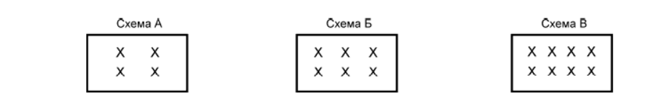
Рисунок 1- схема получения среднего образца зерна

Зерна, составляющие партию, неоднородны по величине, форме, плотности, влажности. Находящиеся в партии примеси могут быть неравномерно распределены в ней. Наконец, при всех перемещениях зерновой массы, происходит ее самосортирование.
2. Чтобы средний образец правильно отражал качество исследуемой партии зерна, его составляют путем отбора небольших выемок из разных участков насыпи. Число выемок зависит от массы партии, способа ее размещения (насыпью или в мешках), а также конструкции приспособлений для их отбора (ручных или механизированных щупов). Так, из кузова автомашины при использовании конусного щупа отбирают всего восемь выемок зерна, в том числе четыре с поверхности насыпи на расстоянии 0,5 м от бортов и четыре у пола образец зерна от партии, хранящейся в закроме, составляют из 15 выемок, полученных в пяти точках насыпи (по углам и в центре) на трех глубинах. Крупные партии зерна условно разделяют на секции по 100 м² поверхности насыпи и в каждой отбирают по 15 выемок как в закроме. У партии зерна, хранящейся в мешках, уложенных в штабель, число выемок зависит от количества мешков.
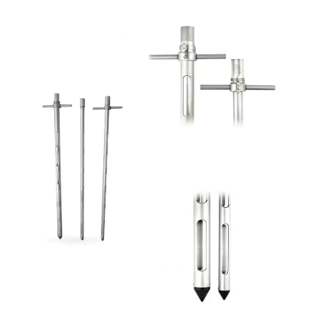

Выемки отбирают щупами (рис. 2) или пробоотборниками различных конструкций.
Наиболее распространены среди них конусный и мешочный щупы, а также механизированный пробоотборник А1-УП2-А.
Конусный щуп предназначен для взятия выемок из партий зерна, выемок доставляемых автомобильным железнодорожным транспортом, из насыпи хранящегося зерна или расшитых мешков. Он представляет собой стакан в виде конуса с прикрепленной к нему подвижной штангой. Надавливая на штангу сверху, щуп вводят в зерновую массу. Стакан при этом закрыт крышкой. При достижении нужной глубины щуп вынимают из насыпи, при этом крышка поднимается, и стакан заполняется зерном. У автомобильного щупа длина штанги 1,5 м, а у вагонного— до 3 м.
Цилиндрический щуп состоит из двух трубок длиной 1— 1,5 м, вставленных одна в другую. Обе трубки имеют по всей длине одинаковые вырезы, при совмещении которых зерно легко засыпается во внутреннюю трубку. Таким образом, можно одновременно получить выемки с разной глубины насыпи, если внутренняя трубка разделена перегородками, или одну общую выемку по всей глубине насыпи, если перегородок нет. Перед введением в зерновую насыпь трубки поворачивают так, чтобы отверстия не совпадали друг с другом (щуп закрыт). Недостатком этого щупа является то, что при закрывании вырезов отдельные зерна могут быть разрезаны, а это увеличивает процент дробленых зерен (зерновой примеси).
Мешочный щуп предназначен для отбора выемок зерна из зашитых мешков. Он представляет собой полый стальной или латунный узкий конус с вырезом на одной стороне и каналом в ручке. Щуп вводят в мешок с зерном под углом вырезом вниз, а затем поворачивают его вырезом кверху. Зерно заполняет конус и через канал в ручке самотеком ссыпается в подставленную тару. После отбора выемок отверстие в мешке закрывают, осторожно восстанавливая ткань концом щупа.
Механизированные пробоотборники. Получение выемок с использованием описанных выше щупов—процесс трудоемкий и длительный. В настоящее время созданы и широко применяются механические пробоотборники, особенно удобные при приеме зерна хлебоприемными предприятиями от колхозов и совхозов. Так, автоматический пробоотборник А1-УП 2-позволяет в течение одной минуты отобрать выемки зерна в четырех точках кузова автомобиля или прицепа по всей глубине насыпи, объединить их в единый исходный образец и направить его в лабораторию.
Он состоит из четырех пробоотборников, выполненных в виде норий малых размеров, ленточного и пневматического транспортеров, лебедок для опускания и поднятия отборников. Автомобиль с зерном въезжает на площадку под пробоотборником, после чего с пульта управления включаются лебедки, опускающие пробоотборники, которые погружаются в насыпь зерна. Когда нижние концы башмаков норий достигнут дна кузова, тросы лебедок ослабевают, и специальные переключатели срабатывают на подъем норий. Включается электродвигатель вентилятора пневмотранспортера. Вложенные водителем в щель воздуховода квитанции попадают на ленточный транспортер и вместе с отобранным зерном подаются в лабораторию.
3 Совокупность выемок образует исходный образец. Однако выемки объединяют только в том случае, если они однородны по органолептической оценке. Если исходный образец не превышает 2 кг, то он одновременно является и средним образцом. У крупной партии зерна соответственно получается и большой исходный образец. В этом случае средний образец выделяют из исходного после его тщательного перемешивания.
Оценку качества зерна, доставляемого автотранспортом на хлебоприемные предприятия при продаже его государству хозяйствами, проводят по среднесуточным образцам. Для этого от каждых 1,5 т зерна в среднесуточный образец отбирают из исходного одну мерку объемом 200 см³.
Среднесуточный образец составляют только на однородные по качеству зерна партии, поступившие от одного хозяйства. Каждый среднесуточный образец хранят в отдельной таре с плотной крышкой. Из среднесуточного образца выделяют средний образец для определения качества зерна.
Смешивание зерна и выделение навесок для анализа проводят вручную или на делителе. Первый способ более трудоемкий, и его применяют только тогда, когда по тем или иным причинам отсутствуют делители. Для выделения среднего образца вручную исходный образец высыпают на стол или на брезент, придающий слою зерна форму квадрата, затем с помощью планок сгребают его в валик, с двух сторон ссыпают зерно к центру квадрата. Такое перемешивание повторяют 3 раза. После этого исходный образец снова распределяют ровным слоем в виде квадрата и при помощи планки делят по диагонали на четыре треугольника. Из двух противоположных угольников зерно удаляют, а из двух оставшихся смешивают. Если необходимо эту процедуру повторяют пока в треугольниках не останется по 2 кг, которые и составят средний образец. Также получают отдельные навески.
Наиболее распространенным делителем для смешивания среднего образца зерна и выделение из него навесок в 25,50 и 100 гр является аппарат БИС – 1 (рис.5).
Он позволяет также выделить часть зерна, пропорциональную массе привезенной партии для составления среднесуточного образца. Прибор имеет воронку емкостью 4,5 кг, два делительно- смешивающих устройства и четыре выпускных отверстия, два из которых снабжены заслонками для дозирования зерна в ковши. Образец зерна взвешивают на весах и высыпают в воронку при закрытом затворе. На таблице, прикрепленной к кожуху прибора, на пересечении линии массы образца и требуемой навески находят цифру, на которую следует установить стрелку заслонки. Если требуется выделить пропорциональную часть из зерна для составления среднесуточного образца, то на шкале второй заслонке проводят установку на цифры, характеризующие грузоподъемность автомашины (1,5; 3; 4,5 т). Под выпускные отверстия прибора подставляют ковши и открывают затвор. Зерно перемешивается и из него за один проход выделяются навески.
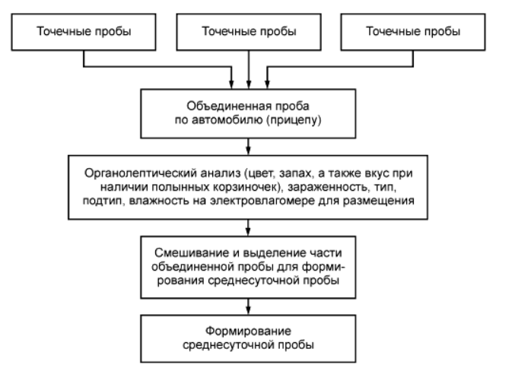
Рисунок 1 - Схема формирования среднесуточной пробы при доставке зерна автомобильным транспортом
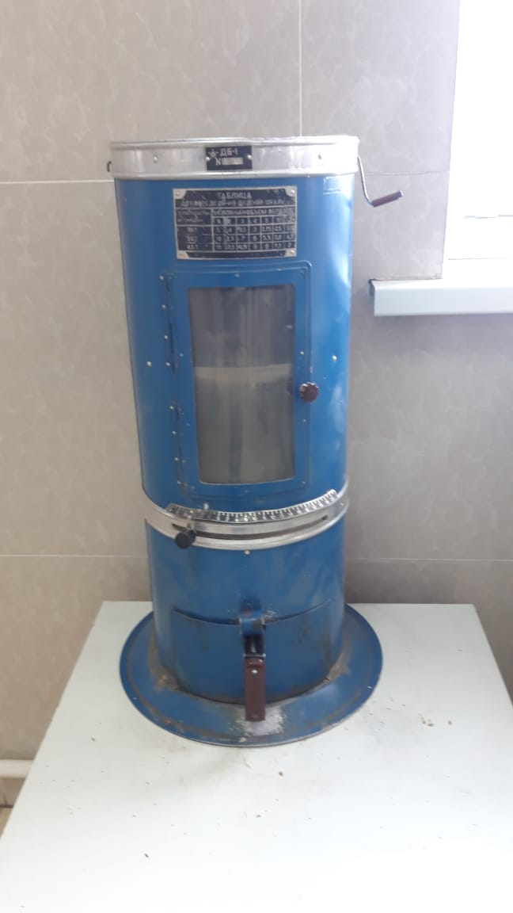

Рис БИС -1
Выделение средней пробы
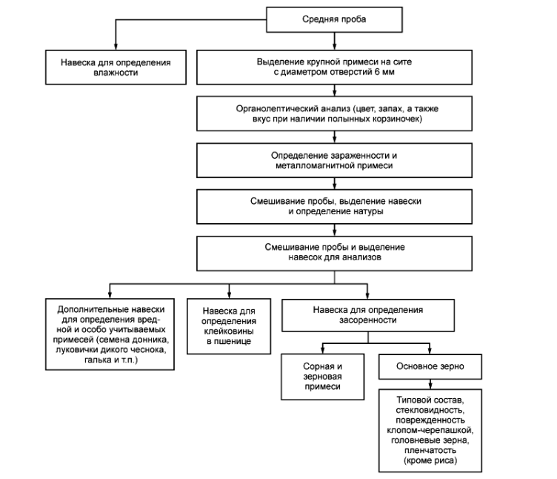

Рисунок 2 - Схема проведения лабораторного анализа средней пробы

В зависимости от массы партии и состояния по засоренности отбор точечных проб из струи перемещаемого зерна проводят в соответствии с требованиями, указанными в таблице 1.
Масса перемещаемой партии, т | Состояние по засоренности
 | Чистое и средней чистоты | Сорное
До 100 включ. | От каждых 3 т | От каждых 3 т
Св. 100 до 200 включ. | " 5 т | " 5 т
" 200 " 400 " | " 10 т | " 5 т
" 400 | " 20 т | " 10 т

Рисунок 2- Порядок проведения анализов среднего образца

Порядок проведения анализов среднего образца показан на рисунке 3.
При подготовке образцов зерна к анализу необходимо пользоваться действующим ГОСТом 10839-64 и усвоить термины: партия, выемка, исходный образец, средний образец, навеска.

Контрольные вопросы
- На основании чего проводится оценка качества зерна?
- Что такое точечная проба зерна?
- Что такое объединенная проба зерна?
- От чего зависит число точечных проб зерна, которые отбирают от партии зерна?
- Количество точечных проб из партии зерна в закроме
- Какой массой может обладать среднесуточная проба зерна?
- Какую массу должна иметь средняя проба зерна пшеницы?
- Какими приспособлениями проводят отбор точечных проб?
- Какие виды щупов бывают?
- Сколько выемок зерна берут из автомашины и каким образом?
- Как выделить среднюю пробу из объединенной или среднесуточной пробы?
- Что называется навеской и для чего она служит?
- Навески, какой массы выделяются на этом приборе?
- Дайте схему проведения анализов средней пробы

Список литературы:
- ТрисвятскийА.Л Лесик Г.В., Кудрина В.Н Хранение и технология с/х продукта.,1987.
- Трисвятский А.Л., Практикум по хранению и технологии с/х продукции,1983
- Аринов К.К., Мукатов Ш.К., Мусынов К.М., Рахимбеков Т.С., Кудайбергенов Г.К., Практикум по технологии хранения и переработки продукции растениеводства,1988
- Ширoков Е.П., Технология хранения и переработки плодов и овощей,1983
- Мукатова Ш.К., Жумагулов И.И., Методические указания по курсу: «Технология хранения и переработки с/х продуктов». 1997.
- https://allgosts.ru/67/060/gost_13586.3-2015

